ПРИЛОЖЕНИЕ № 3
к Положению об образовательном конкурсе
«Инновационный поиск»
для образовательных организаций

Представление инновационного проекта

1. «Служба школьной медиации как альтернативный способ урегулирования конфликтов в образовательной среде»

1.1 Отличительной особенностью и самобытностью Краснодарского края является проживание на его территории представителей различных народностей и культур, различного уровня социального благополучия.
Образовательное пространство школ, где совмещены дети разных возрастов и культур, социальных слоев, национальностей является потенциально конфликтным. В настоящее время случаи конфликтов между обучающимися с физическим и моральным насилием, буллинг, проявления необоснованной детской и родительской агрессии в адрес преподавательского состава и образовательных организаций не редкость.
Однако, несмотря на публичное обсуждение подобных ситуаций, привлечение к решению данных проблем специалистов, ситуация, в целом, не меняется. Традиционные средства разрешения конфликтов, которые применялись в образовании педагогами до недавнего времени, такие, как беседа и увещевания, наложение дисциплинарных, административных взысканий, больше похожие на наказание, зачастую не помогают разрешить спор, преодолеть конфликт. Чаще всего проблема остается неразрешенной и постоянно дает о себе знать. Исходя из этого, можно говорить о неэффективности применяемых процедур для решения и профилактики конфликтных ситуаций во многих образовательных организациях. В последнее время для разрешения спорных и конфликтных ситуаций все чаще используется медиация.
Актуальность данного проекта обусловлена рядом нормативно-правовых актов, а также потребностью образовательных организаций в повышении психологической безопасности образовательной среды с помощью развития конфликтологической компетентности всех участников образовательного процесса и недостаточностью использования метода школьной медиации и восстановительного подхода в настоящее время. Проблема формирования конфликтологической компетентности приобретает актуальность в плане улучшения межличностного взаимодействия, что является необходимой составляющей успешности педагогического процесса.

1.2 Нормативно-правовое обеспечение инновационного проекта обусловлена рядом нормативно-правовых актов, отражающих государственный заказ в сфере образования и защиты детства:
- Федеральный закон РФ» Об альтернативной процедуре урегулирования споров с участием посредника (процедуре медиации) от 27 июля 2010 г. № 193-ФЗ;
- Федеральный закон «Об образовании в РФ» (от 29 декабря 2012 г. № 273-ФЗ, редакция от 23.07.2013);
- Федеральный закон «Об основных гарантиях прав ребенка в РФ» (от 24 июля 1998 г. № 124-ФЗ, редакция от 02.07.2013 г.);
- письмо Министерства образования и науки РФ от 18.11.2013 № ВК-844/07 «О направлении методических рекомендаций по организации служб школьной медиации»);
- Распоряжение Правительства Российской Федерации от 30 июня 2014 года № 1430-р «О концепции развития до 2017 года сети служб медиации в целях реализации восстановительного правосудия в отношении детей»;
- Типовое положение об общеобразовательном учреждении (утверждено постановлением Правительства РФ № 196 от 19 марта 2001 г., редакция от 10.03.2009 г. и др.).

1.3 Проект «Служба школьной медиации как альтернативный способ урегулирования конфликтов в образовательной среде» отражает деятельность волонтерского движения ШСМ и преследует цель формирования в ОУ благополучного микроклимата, гуманного и безопасного пространства для полноценного развития и социализации детей и подростков при возникновении конфликтных ситуаций, включая вступление их в конфликт с законом, через формирование у обучающихся психологических знаний в сфере психологии общения и конфликтологии, а также формирование умений и навыков медиатора (независимого посредника в разрешении споров и конфликтов).
Новизна проекта «Служба школьной медиации как альтернативный способ урегулирования конфликтов в образовательной среде» основана на привлечении волонтеров («группы равных») из числа обучающихся к формированию бесконфликтного пространства в школе.
Формирование волонтерского движения через «группы равных» является неотъемлемой составляющей создания и деятельности служб школьной медиации.
«Группы равных» – это группы учащихся, которые объединены для обучения процедуре медиации и медиативному подходу с целью последующего применения этих знаний и умений при разрешении споров, предупреждения и разрешения конфликтов среди сверстников, а также для распространения полученных знаний, умений и опыта среди сверстников, младших и старших школьников. Действия медиаторов-волонтеров в их работе по распространению знаний о медиации и об основах позитивного общения среди младших и средних школьников курируют руководители, которые прошли обучение методу школьной медиации. Школьники из «групп равных» участвуют в разрешении споров между учениками.
Школьная медиация – это своеобразная школа общения.
Проект, включает в себя программу обучения медиаторов-волонтеров, волонтеры проходят обучение навыкам конструктивного взаимодействия с другими людьми, умению предотвращать и разрешать спорные и конфликтные ситуации всех участников образовательного процесса, что согласуется приоритетами, обозначенными в Федеральных государственных стандартах общего образования. Как психолого-педагогические условия реализации основных образовательных программ медиативные технологии могут быть использованы для повышения социальной адаптации и развития коммуникативной компетентности обучающихся, психологической поддержке деятельности детских объединений, ученического самоуправления.
Таким образом, деятельность службы школьной медиации является важнейшей социальной инновацией, оно востребовано жизнью и становится одной из приоритетных задач в области современного воспитания и образования.

2. Цель – подготовка медиаторов-волонтеров из числа обучающихся в общеобразовательных организациях для содействия профилактике и разрешению межличностных конфликтов, повышению уровня психологической безопасности образовательной среды.
Объект проекта:
- разрешение конфликтных ситуаций между участниками образовательного процесса.
Предмет проекта:
- процесс становления и развития медиации в ОУ.
Гипотеза:
Я предполагаю, что создание волонтерского движения СШМ, приведет к профилактике и разрешению межличностных конфликтов в ОУ.
Задачи:
- обучить волонтеров методам эффективного взаимодействия со сверстниками, педагогами и родителями, методам урегулирования межличностных и межгрупповых конфликтов к участию в переговорах в роли беспристрастных посредников, помогающих конфликтующим сторонам прийти к удовлетворяющему все стороны соглашению и сохранить впоследствии добрые отношения;
- использовать медиативный подход и создавать условия для выбора ненасильственных стратегий поведения в ситуациях напряжения и стресса.

3. Методологическую основу проекта «Служба школьной медиации как альтернативный способ урегулирования конфликтов в образовательной среде» составляет метод «школьная медиация» (Ц.А. Шамликашвили), восстановительная медиация (А. Коновалов), теории К. Томаса, Киллмана, Бессера, Т. Гордона.
В соответствии с Федеральным Законом "Об альтернативной процедуре урегулирования споров с участием посредника (процедуре медиации)" №193 – ФЗ, статья 3, проведение процедуры медиации в любой сфере, в том числе в образовательной организации, возможно только на основе соблюдения ряда принципов, также следует учитывать принципы нравственно-этических норм, определенных Кодексом медиаторов России (утвержден 25.10.2012, НП «Национальная организация медиаторов»). К данным принципам относятся: добровольность, конфиденциальность, ответственность, открытость, нейтральность, равенство, уважение и сотрудничество.

4. Рост общего уровня конфликтности современного общества определяет направление поисков систем работы с участниками разнообразных школьных конфликтов и подготовки учеников к грамотному поведению в сложной ситуации с целью предотвращения конфликта. Развитие службы школьной медиации предполагает в доступной для учащихся форме знакомство с основами конфликтологии, с анализом влияния на развитие событий эмоциональных состояний, с законами проведения переговоров.
В подростковом периоде сверстники становятся ведущим источником информации и подражания, опережая и родителей, и школу. Работая среди сверстников в «группах равных», дети более эффективно учатся не только разрешению споров с помощью медиации, но и становятся распространителями медиативного подхода, культуры позитивного общения, конструктивного поведения в конфликте. Когда ребенок может помочь своему сверстнику, одноклассникам, младшим соученикам, попавшим в трудную ситуацию, разобраться с ней, прояснить истинные причины ее возникновения, мотивы и интересы, нащупать выход из нее, он сам одновременно получает ценный опыт позитивной самореализации. В определенных случаях и взрослые принимают участие при разрешении таких конфликтов. Но роль самих волонтеров-медиаторов должна быть ведущей. Взрослый всегда воспринимается по-другому, ему трудно избежать назидательного стиля общения. Когда же сверстник рассказал о чем-то, притом рассказал это сквозь призму своего собственного опыта, а тем более показал это на практике при разрешении реального спора, такое знание усваивается детьми гораздо лучше.
Медиаторы-волонтеры должны таким образом, научиться выстраивать отношения через «группу равных», чтобы учащиеся старались понять и помочь друг другу, чтобы непохожесть кого-то на других, не раздражала, а наоборот, делала его более интересным и для общения.
Особенно важна возможность самореализации и создание условий социализации в кругу сверстников для учащихся, не вписывающихся в стандарты и общепринятые рамки, что чаще всего приводит к их отторжению сверстниками и направляет их в агрессивное самоутверждение с помощью насилия или другие формы девиантного поведения.
Роль взрослых в работе «групп равных» является координирующей, поддерживающей, особенно когда конфликт сложен, или, когда имело место насилие, правонарушение. Именно взрослый должен тонко и ненавязчиво, квалифицированно и компетентно применяя медиативный подход, оценить конфликт, дать детям четкие нравственные ориентиры, помочь им не проецировать негативные моменты конфликта на личность ребенка, помочь найти пути восстановления отношений и заглаживания вины.
Таким образом, волонтёрское движение службы школьной медиации, эффективно формирует у обучающихся:
- навыки позитивного общения, конструктивного поведения в ситуациях конфликта;
- содействует социализации и самореализации детей;
- осуществляет реальную профилактику правонарушений;
- создает условия для реализации восстановительного подхода в образовательной организации.

5. Жизнь учащихся стремительна и разнообразна: в течение дня несовершеннолетние умудряются несколько раз обидеться, разозлиться, поссориться, подраться, помириться и забыть о былых обидах. Мириться легко и приятно – об этом помнят дети, но почему-то совершенно забывают взрослые.
Разрешать конфликты не кулаками, не оскорблениями, а мирным путем, путем переговоров – этому искусству можно и нужно обучать с раннего возраста. С этой целью в школах края необходимо развивать службу школьной медиации.
Служба школьной медиации - это служба, созданная в общеобразовательной организации и состоящая из работников общеобразовательной организации, учащихся, их родителей, прошедших необходимую подготовку и обучение основам методам медиации и медиативного подхода.
Процедурой медиации является способ урегулирования споров при содействии медиатора (независимое лицо, либо независимые лица, привлекаемые сторонами в качестве посредников в урегулировании спора для содействия в выработке сторонами решения по существу спора) на основе добровольного согласия сторон в целях достижения ими взаимоприемлемого решения.
Медиативный подход – деятельностный подход, основанный на принципах медиации, предполагающий владение навыками позитивного осознанного общения, создающими основу для предотвращения и (или) эффективного разрешения споров и конфликтов в повседневных условиях без проведения медиации как полноценной процедуры.
Школьная служба медиации – это команда взрослых и подростков, которая стремится:
при конфликте снизить административные, карательные воздействия взрослых, а также силовые воздействия и манипуляции подростков и перевести их в конструктивную коммуникацию;
реализовать совместную (детей и взрослых) деятельность по улучшению школы как элемента самоуправления, переустраивающей существующий тип управления; строить процесс воспитания на основе коммуникации и взаимопонимания, обращаться к таким ценностям, как справедливость и ответственность;
дать возможность существующим в школе сообществам понять друг друга и увидеть в каждом человека, исходя из личностных, а не ролевых отношений.
Основные принципы медиации:
Добровольность участия сторон
Стороны участвуют во встрече добровольно, принуждение в какой-либо форме сторон к участию недопустимо. Стороны вправе отказаться от участия в медиации как до ее начала, так и в ходе самой медиации.
Информированность сторон
Медиатор обязан предоставить сторонам всю необходимую информацию о сути медиации, ее процессе и возможных последствиях.
Нейтральность медиатора
Медиатор в равной степени поддерживает стороны и их стремление в разрешении конфликта. Если медиатор чувствует, что не может сохранять нейтральность, он должен передать дело другому медиатору или прекратить медиацию. Медиатор не может принимать от какой-либо из сторон вознаграждения, которые могут вызвать подозрения в поддержке одной из сторон.
Конфиденциальность процесса медиации
Медиация носит конфиденциальный характер. Медиатор или служба медиации обеспечивает конфиденциальность медиации и защиту от разглашения касающихся процесса медиации документов. Исключение составляет информация, связанная с возможной угрозой жизни либо возможности совершения преступления; при выявлении этой информации медиатор ставит участников в известность, что данная информация будет разглашена. Медиатор, передает информацию о результатах медиации в структуру, направившую дело на медиацию. Медиатор может вести записи и составлять отчеты для обсуждения в кругу медиаторов и кураторов служб примирения. При публикации имена участников должны быть изменены.
Ответственность сторон и медиатора
Медиатор отвечает за безопасность участников на встрече, а также соблюдение принципов и стандартов. Ответственность за результат медиации несут стороны конфликта, участвующие в медиации. Медиатор не может советовать сторонам принять то или иное решение по существу конфликта.
Заглаживание вреда обидчиком
В ситуации, где есть обидчик и жертва, ответственность обидчика состоит в заглаживании вреда, причиненного жертве.
Самостоятельность служб примирения
Служба медиации самостоятельна в выборе форм деятельности и организации процесса медиации.

6. Проектируемые этапы инновационного процесса с обозначением
проводимой деятельности по различным направлениям: образовательной,
управленческой, взаимодействия с социумом, обогащения образовательной
среды, транслирования продуктов и результатов и т.д.

Таблица 3 - Этапы инновационного проекта

№ | Задача | Действие (наименование мероприятия) | Срок реализации | Полученный (ожидаемый) результат
Этап 1. Проектировочный
Сентябрь-ноябрь 2018 г.
1. | Создание СШМ | Рассмотрение вопроса о создании служб медиации в школах края и дальнейшей её деятельности;   Обеспечение информационного сопровождения проекта   Обучение кураторов СШМ на курсах повышения квалификации по программам медиации в образовательном процессе | Сентябрь-ноябрь 2018г. | Выявление оптимальных направлений, обобщение разработок по методическому обеспечению, организация просветительских мероприятий для кураторов СШМ;  Разработка локальных актов, регламентирующих деятельность службы медиации;  Освещение продвижения проекта через сайт.
Этап 2. Организационный
Декабрь – февраль 2019 г.
1. | Анализ информации о конфликтах в ОУ | Анализ способов реагирования на конфликты (число конфликтов, число административных вмешательств, отношение педагогов к конфликтам);   Отбор школьников на участие в установочном семинаре;   Проведение установочного семинара;   Изучение кураторами литературы по восстановительной медиации и восстановительному правосудию;  ➢ Выпуск информационного стенда о создании службы, информирование через школьные сайты. | Декабрь-февраль 2019 г. | Подготовка кураторов службы школьной медиации;  Обучение медиаторов – волонтеров из числа учащихся;  Создание и распространение информационных буклетов среди обучающихся и их родителей.
Этап 3. Внедрение
Март 2019 – май 2021 г.
1. | Апробация практической работы СШМ | Разрешение поступающих конфликтных ситуаций в соответствии с порядком работы медиатора;  Практическая работа СШМ в рамках внеурочной деятельности, согласно программы «Юный медиатор», использование в работе программы и тетради медиатора-волонтера (авторы С.К.Рыженко, Л.М.Маркова);  Ведение регистрационного журнала для дальнейшего мониторинга; Написание отчетов по форме;   Обсуждение с кураторами СШМ, результатов работы службы, путей сё улучшения и влияния на воспитательный и образовательный процессы;   Обобщение и анализ опыта;  Заполнение мониторинга работы службы и «срезов» количества конфликтов и способов реагирования на конфликты в школе; Итоговая оценка эффективности деятельности Школьной службы медиации.   Связь с ассоциацией медиаторов (взаимопомощь и обмен опытом, участие в совместных мероприятиях сообщества медиаторов).  Включение элементов восстановительных практик в различные воспитательные формы и мероприятия.   Обучение заинтересованных волонтеров - медиаторов, а также педагогов школы восстановительной коммуникации и восстановительным практикам. | Март 2019 – май 2021 | Функционирование службы ШМ;  Ведение документации службы медиации, внутренний и внешний мониторинг деятельности службы, корректировка хода проекта;   Провести практический семинар кураторов Служб школьной медиации;  Провести социально-психологическую акцию: «Восстановительная медиация – что это и для чего?»;  Обмениваться опытом между медиаторами -волонтерами школ края;  Организовать и провести межрайонный фестиваль - конкурс волонтерских команд Служб школьной медиации;  Организовать краевой слет юных медиаторов;  Оформить информационный стенд о СШМ;  Создать буклет «Организация волонтерского движения в образовательных организациях»;  Изучение и обобщение результатов проекта.

7. Эффективность инновационной деятельности позволят оценить следующие критерии оценки достижения планируемых результатов:
Мониторинговое исследование на основе сетевого взаимодействия с родителями учащихся и заинтересованных в реализации медиативного подхода в школе учреждений.
Виды планируемого мониторинга: внутришкольный и внешний с привлечением независимых экспертов.
Критериями и показателями эффективности реализации программы являются:
- усвоение психологических знаний, предусмотренных в программе;
- реализация бесконфликтного общения на практике;
- успешное выполнение кейс-заданий, проведение «Кругов сообществ», процедур медиации в обучающей практике;
- отзывы классных коллективов о деятельности волонтеров;
- демонстрация достижений, критической оценки и рефлексии опыта на конкурсных мероприятиях;
- самостоятельная волонтерская деятельность участников.
Среди важнейших критериев оценки проекта следует считать снижение конфликтных ситуаций в образовательном проекте.
Эффективно проведенные программы примирения.
Постоянное активное функционирование службы.

8. Проектируемые результаты: оформление методических материалов для организации деятельности образовательной организации в соответствии с предложенной моделью. Создать буклет «Организация волонтерского движения в образовательных организациях»;
Создать буклет «Роль волонтерского движения СШМ в профилактике девиантного поведения несовершеннолетних».
Планируемые результаты, деятельности школьной службы:
Для общеобразовательного учреждения:
- формирование команды, практикующей программы восстановительной медиации в школах;
- снижение удельного веса репрессивных санкций реагирования на конфликты и криминальные ситуации с участием несовершеннолетних при одновременном возрастании ответственности семей и подростков за процесс возмещения вреда;
- появление условий для цивилизованного взаимодействия между людьми в образовательных учреждениях.
Для обучающихся детей и подростков:
- дети становятся более ответственными и культурными, снижается враждебность, напряжённость и эскалация конфликтов, шире используются мирные процедуры для разрешения конфликтов; многие конфликты не перерастают в правонарушения;
- дети получают новый опыт добровольного, равноправного сотрудничества и гражданской активности. Опыт и творчество детей признаются ценными, подростки получают возможность включаться в решение проблем, затрагивающих их жизненные интересы. При этом волонтеры, прошедшие специальную подготовку в качестве ведущего-примирителя, получают уникальные навыки и опыт миротворческой деятельности;
- повышается показатель социального самочувствия (в том числе субъективные показатели повышения безопасности и снижения конфликтности для детей);
- участвующие в примирительных процедурах дети, ставшие жертвами правонарушений, получают удовлетворение: у них восстанавливается чувство справедливости и безопасности, снижаются ощущения враждебности и угрозы со стороны детской среды;
- дети-правонарушители, которые участвуют в примирительных процедурах, проявляют раскаяние, возмещают вред, который был причинён совершённым им правонарушением/преступлением, либо проявляют стремление посильно возместить такой вред;
- создаются условия для планирования позитивного будущего детей-правонарушителей;
- возрастает количество внутришкольных конфликтов, разрешённых с использованием технологий восстановительного правосудия (примирительных процедур).
Для педагогического коллектива и специалистов:
-  получение новых знаний и практических навыков в области медиации, выстраивания общественных отношений в детской среде и школе, развития методов и форм гражданскою образования, воспитания, социализации школьников;
- формирование инструментов для разрешения трудных ситуаций и конфликтов; снижения риска криминализации подростковой среды;
- расширение спектра приёмов и подходов, используемых специалистами для поддержания порядка в детской среде через разрешение конфликтов и усиление роли детского самоуправления.

9. Практическая значимость и перспективы развития проекта заключены в следующей последовательности действий и этапов:
- Обучающий этап - теоретический курс по методам эффективного взаимодействия и урегулирования конфликтов, и технологии работы посредников. Основными формами работы являются уроки по конфликтологии с добавлением информации о посредничестве и игры на закрепление навыков урегулирования конфликтов.

- Тренировочный этап включает приобретение опыта деятельности посредниками по реализации этапов проведения программ примирения (занятия по проведению программ примирения между жертвой и обидчиком).
- Практический этап заключается в практической работе по проведению программ примирения. Школьники-медиаторы (в парах) помогают разрешить конфликтную ситуацию младшим школьникам. Ребята-ведущие самостоятельно проводят ознакомительную работу со случаем, т. е. узнают у куратора краткую информацию о произошедшем и общие сведения об участниках конфликта, встречаются с детьми с предложением принять участие в процедуре примирения, проводят предварительные встречи. Наставник вместе с ребятами обсуждает и анализирует каждую встречу, помогает спланировать дальнейшую работу, совместно выстраивают примирительную встречу. Постепенно доля самостоятельности подростков возрастает.
Таким образом, школьники-медиаторы занимаются под руководством взрослого куратора, который следит за порядком и помогает в сложных ситуациях, выходящих за пределы их компетенции.
Куратором и руководителем по работе школьных групп является педагог-психолог школы.
Деятельность школьной службы медиации (относительно её участников - школьников) основывается на трёх ключевых позициях:
Во-первых, конфликт должен быть разрешён его непосредственными участниками, поскольку только они могут найти оптимальное, отвечающее их интересам решение. Если участники конфликта взяли на себя ответственность за принятое решение, они обязаны его исполнять.
Во-вторых, в качестве ведущих примирительной встречи (нейтральных посредников) привлекаются сами подростки, в большинстве случаев отличными медиаторами становятся подростки из числа школьных неформальных лидеров с высоким авторитетом среди сверстников (учителям и взрослым медиаторам подростки часто не доверяют или не хотят прослыть жалобщиками). Отличительной особенностью данного способа разрешения детских конфликтов от разрешения конфликтов взрослыми в том, что для детей - это серьёзное самостоятельное и саморефлексивное мероприятие.
В-третьих, навыки, полученные школьниками-медиаторами в ходе проведения примирительных встреч, по качеству превосходят любые искусственные ситуации, обыгрываемые на тренинге, и в дальнейшем могут пригодиться в реальной жизни.

10. Обоснование наличия необходимых ресурсов для выполнения задач инновационного проекта.
В целом, материально-техническая база школы отвечает задачам организации и проведению научно-методической работы по экспериментальной деятельности, проведению семинаров, круглых столов, конференций педагогических кадров, проведению фестиваля и слета волонтеров.
Материально-техническое обеспечение программы обучения медиаторов-волонтеров: компьютер, мультимедийный проектор, канцелярские принадлежности, значки медиаторов-волонтеров, «Рабочая тетрадь медиатора-волонтёра» (авторы Маркова Л.М., Рыженко С.К.) индивидуально для каждого участника программы, флипчарт, классная аудитория.
Проводить программу может только педагогический работник - куратор службы школьной медиации, желательно педагог-психолог или социальный педагог, обязательно прошедший обучение методу школьной медиации в размере не менее 72 часов.
После предложения учащимся вступить в волонтерскую службу школьной медиации, собственно, начинается обучение в тренинговом формате, с целью наилучшего усвоения полученных навыков, создания групповой динамики в микрогруппах одной классной параллели или сборная команда из числа 5-х – х-8 классов.
Проект рассчитан на 1 еженедельное занятие по программе в течение 34 учебных недель.
Программа внедряется в формате внеурочной деятельности.
Продолжительность каждого занятия - 40 минут.
Программа включает: интерактивные занятия, рассчитанные на 15-20 человек, которые проходят в виде мини-лекций, трениговых упражнений, психологических игр, демонстрации фильмов с последующей дискуссией.

Учебно-тематический план

№ раздела | Название темы занятия | Цель и задачи | Кол-во часов
 | Кто такой медиатор и для чего он нужен? | Вводное занятие. | 1
 | Как научиться слушать и слышать. | Овладение техникой активного слушания. | 1
 | Как разобраться в конфликтной ситуации? | Ознакомиться с основными группами конфликтов и способами их предотвращения. | 2
 | Как эффективно провести переговоры? | Дать рекомендации, что сделать для того, чтобы переговоры прошли успешно. | 1
 | Торжественное вступление в ряды ШСМ. | Посвящение в медиаторы-волонтеры | 1
 | Какой он классный коллектив? | Дискуссия о классных коллективах и о том, что нужно сделать, чтобы в классном коллективе каждому однокласснику было хорошо. | 1
 | Практика в классном коллективе. | Исследовать классный коллектив, вентиляция эмоций, поиск позитивных аспектов в своем коллективе, ресурс профилактики и предупреждения конфликтов в своем классном коллективе. | 1
 | Шеринг. | Формирование команды медиаторов-волонтеров, высказывание своего видения после проведения командной работы, чувств и эмоций. | 1
 | Практика в младших параллелях | Работа в классном коллективе на параллель младше с целью закрепления полученных навыков проявления самостоятельности, инициативы. | 3
 | Шеринг | Шеринг по итогам практики проводится куратором с командой медиаторов-волонтеров и классным руководителем. | 1
 | Практика в своей параллели | Отработка проведения «Кругов сообществ» в своей параллели | 3
 | Мозговой штурм | Разработка акций для классных коллективов методом мозгового штурма. | 1
 | Акция сплочения | Проведение акции сплочения классного коллектива. | 1
 | Общешкольные акции | Проведение медиаторами-волонтерами общешкольной акции на параллель. | 2
 | Конфликтология | Развитие конфликтологической компетентности. | 1
 | Премедиация | Обучение проведению премедиации. | 1
 | Вступительное слово | Отработка вступительного слова медиатора-волонтера. | 2
 | Кейс-задания | Отработка кейс-заданий для медиаторов. | 2
 | Проведение «Кругов сообществ» в зачет | Развитие умение оценивать проведение «Кругов сообществ». | 1
 | Подготовка к фестивалю «Юные медиаторы» | Подготовка представления командного итога своей работы за год. | 1
 | Подготовка команд | Работа куратора индивидуально по графику с каждой командой, которая выходит на общешкольный фестиваль. | 1
 | Проведение фестиваля | Проведение фестиваля согласно программе. | 1
 | Проведение слета команд медиаторов-волонтеров СШМ. | Проведение слета согласно программе. | 3
 | Итоги и планы | Подведение итогов работы, определение формата деятельности на следующий учебный год. | 1
Всего занятий: |  |  | 34

11. Степень разработанности инновации.
Проект «Служба школьной медиации как альтернативный способ урегулирования конфликтов в образовательной среде», был апробирован на основании программы «Юные медиаторы» (С.К.Рыженко, Л.М.Маркова) в 2016-2017 учебном году. За это время обучено 6 групп подростков общим количеством 40 человек, учащиеся 5-8 классов с интересом посещали кружок «Юный медиатор», самые активные учащиеся стали волонтерами, они прошли обучение по работе с медиативными техниками и получили опыт, который выразился в плодотворной работе по профилактике конфликтных ситуаций в таких классах как: 1 А, 1Б, 2Б, 3А, 6Б, 7А.
С целью обмена опытом был проведен районный семинар для кураторов данной службы, проводила мастер класс на школе молодых специалистов по теме: «Круг сообществ», а также мастер-класс для учащихся БОУ СОШ №7, которым интересен данный вид работы. Приняли участие в проведении межшкольного фестиваля «Планета детей». Была направлена для участия в краевом практическом семинаре для педагов-психологов с выступлением по теме: «Роль СШМ в деструктивном поведении у детей и подростков». Краевой центр диагностики и консультирования приглашал меня для участия в краевом методическом объединении педагогов-психологов с выступлением по теме: «Служба школьной медиации как основной фактор профилактики конфликтов».
Считаю, что положительным результатом нашей работы стало то, что мы являемся призерами районного конкурса инновационных проектов и нашей школе присвоен статус муниципальной инновационной площадки по теме «Служба школьной медиации как альтернативный способ урегулирования конфликтов в образовательной среде» сроком исполнения на 3 учебных года (до 1 июня 2021 г.).
В продолжение реализации проекта планируется организовать фестиваль-конкурс волонтерских команд и слет волонтеров-медиаторов с целью повышения мотивации учащихся к волонтерской деятельности.

МАТЕРИАЛЫ, ИЛЛЮСТРИРУЮЩИЕ РЕАЛИЗАЦИЮ ПРОГРАММЫ

Индивидуальный значок медиатора-волонтера

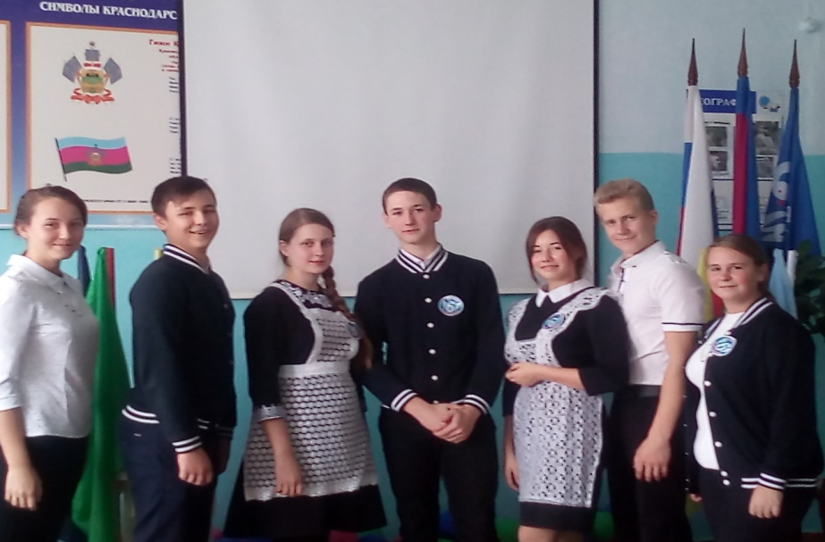

Торжественное вступление в команду медиаторов-волонтеров

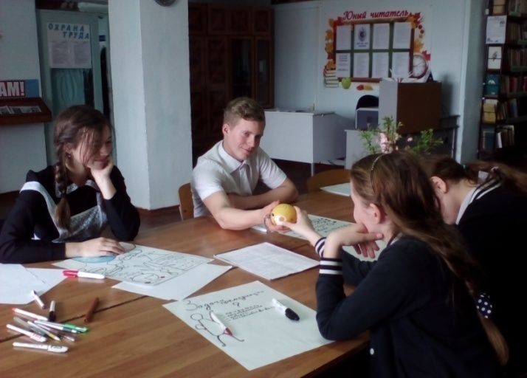

Обучение медиаторов-волонтеров

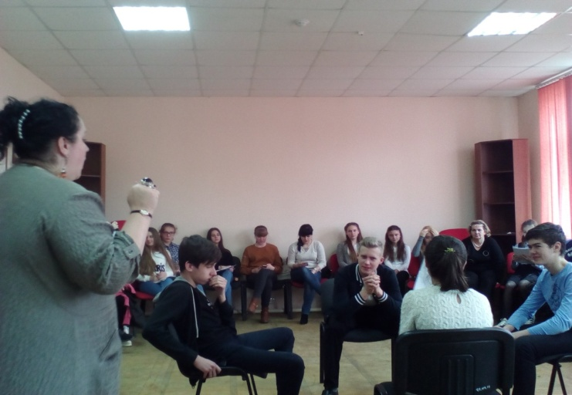

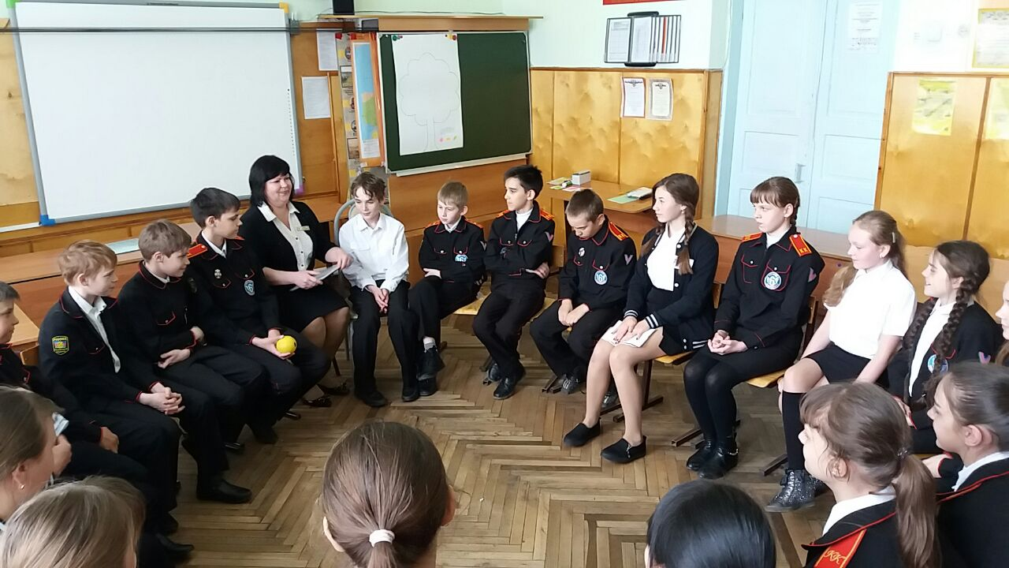

Проведение «Круга сообществ» в классных коллективах

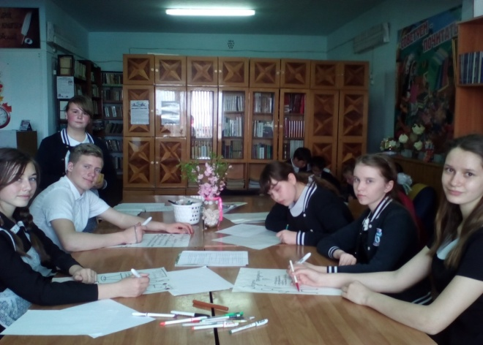

Разработка акции по сплочению классного коллектива

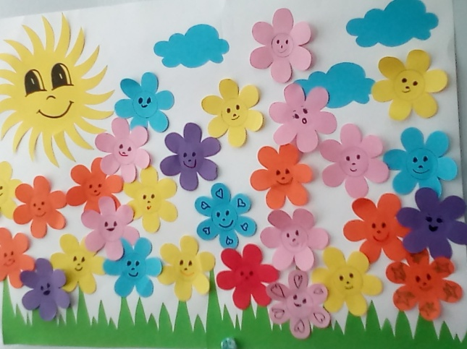

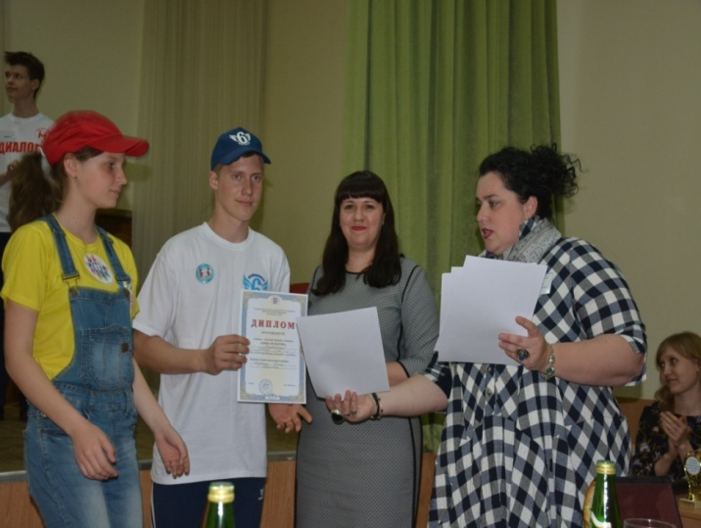

Краевой фестиваль волонтерских команд, конкурс «Юные медиаторы»

